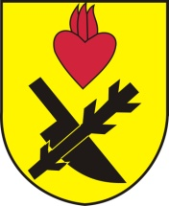**Obec Oslnovice**

**Oslnovice 18**

**671 07 Uherčice u Znojma**

**Oznámení starosty obce Oslnovice o konání**

**zasedání Zastupitelstva obce Oslnovice.**

Starosta obce Oslnovice, v souladu s § 103 odst.5 zákona č. 128/2000 Sb., o obcích ve znění pozdějších předpisů, oznamuje, že dne **12.8. 2019** v **19,30** hod. se koná v zasedací místností OÚ **třetí** zasedání Obecního zastupitelstva v Oslnovicích v r. 2019.

Program jednání:

1. Rozpočtové opatření č. 2/2019
2. Záměr změny pronájmu pozemku par.č. 792/16
3. Smlouva o dílo s vítězem výběrového řízení na revitalizaci obecního rybníka
4. Různé

*Všichni občané jsou srdečně zváni.*

*Za OÚ Oslnovice*

*Ing. Jan Voříšek-starosta*

Oslnovice 5.8.2019

Vyvěšeno na úřední a elektronické desce dne: 5.8.2019

Sňato z úřední a elektronické desky dne : 12.8.2019